Cake à la feta
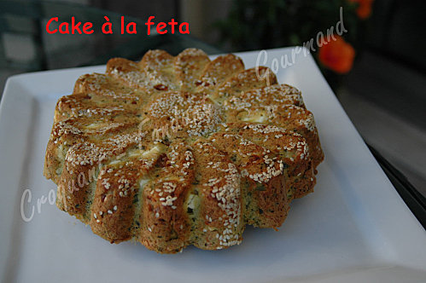
Pour 8 Croquants-Gourmands
3 œufs - 2 càs d'huile d'olive - 100 g de mascarpone - sel & poivre du moulin -
180 g de farine - 1 sachet de levure - 120 g de comté râpé - 300 g de feta
- 10 pétales de tomates séchées à l'huile d'olive – 100 g de jambon
- 1 gros bouquet de basilic, de persil, de thym citron et de ciboulette
1 moule à manqué de 21 cm de diamètre beurré
saupoudré d’une cuillerée de graines de sésame
Préchauffage du four à 170° (chaleur tournante)
- Laver et sécher les herbes, les ciseler. Couper la feta en dés.
- Égoutter les pétales de tomates et les hacher au couteau.
- Fouetter les œufs, le mascarpone et l'huile.
- Ajouter la farine et la levure ainsi que le comté et les herbes hachées
- Mélanger pour obtenir une pâte bien lisse.
- Intégrer délicatement les dés de feta puis les tomates et le jambon haché.
- Verser la pâte dans le moule.
- Enfourner pour 35 minutes environ.
- Laisser tiédir quelques minutes avant de démouler.

